Document d’accompagnement destiné à l’enseignant
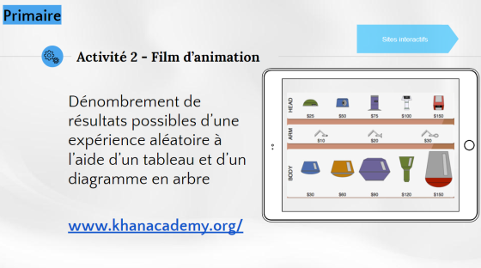
Contexte :
Construction de personnages de dessin animé par l’agencement de différentes parties de robots et représentation de l’ensemble des possibilités.

Modalité :
Cette activité exploratoire peut se réaliser individuellement ou en équipe à l’aide d’un appareil technologique ou en présentation devant la classe.

Savoir essentiel :
Dénombrement des résultats possibles d’une expérience aléatoire à l’aide d’un tableau et d’un diagramme en arbre.

Situation propice pour :
Illustrer, à l’aide d’un appareil technologique, les résultats possibles et visualiser facilement chacune des possibilités.

Exemple d’activité aux pages suivantes

Nom de l’élève : ___________________________________________________

Étape 1 (Clique ici pour accéder à la plateforme qui te permettra de réaliser cette activité.)
Glisse les différentes parties de robot sur le paysage pour construire tous les modèles de robots possibles avec les têtes et les corps.
- Combien de robots différents peux-tu créer?

- Comment est-il possible de dénombrer rapidement le nombre total de robots à l’aide du tableau?

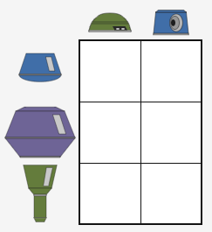

- S’il y a 3 têtes différentes et 4 corps différents, combien de robots peux-tu former?

- Pour réaliser plus de défis de ce type, clique ici.

Étape 2 (Clique ici pour accéder à la plateforme qui te permettra de réaliser cette activité.)
Encore une fois, glisse les différentes parties de robot sur le paysage et observe la construction du diagramme en arbre.
- Qu’observes-tu à propos du diagramme en arbre qui s’est construit?

- Construis, à la main, un diagramme en arbre pour cette situation en remplaçant les illustrations par des mots.
Diagramme en arbre pour former différents modèles de robots avec 3 têtes et 3 corps

- Combien de robots différents peuvent être créés?

Étape 3 (Clique ici pour accéder à la plateforme qui te permettra de réaliser cette activité.)
Choisis des têtes, des bras et des corps pour former un groupe de 12 robots différents avec un budget de $300 \$$.
- Combien de têtes, de bras et de corps as-tu utilisés pour créer tes 12 robots différents?

